中电仪器精彩亮相首届青岛军民融合科技创新成果展
来源：互联网
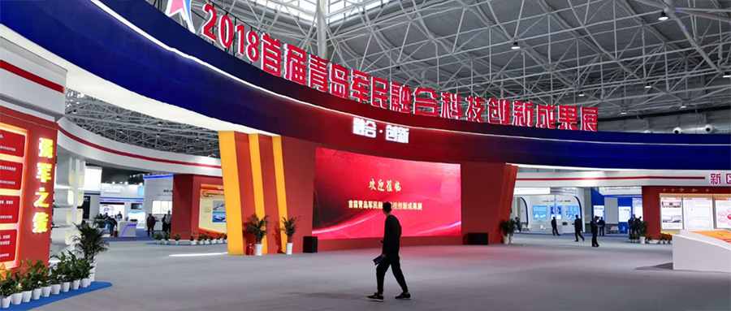

2018年10月10日至14日，首届青岛军民融合科技创新成果展在青岛世界博览城举行。国务院国资委所属的11家央企军工集团以及8所军工科技院校等近400家单位参展，系统展示了军民融合深度发展的阶段性成果，“大国重器”在展会上集结亮相。中电科仪器仪表有限公司作为国防科技工业系统专业的电子测量仪器研究单位，隆重展出了微波毫米波测试系统、太赫兹测试解决方案、光电、通信测量解决方案等先进成果，吸引了众多观众驻足观看。
此次成果展中电仪器同时在两大展区精彩亮相，共展示近20个系统或测试解决方案涉及仪器设备40多台套。其中S4新区军民融合馆54平米的中电仪器展位恢宏大气，引人驻足；S3军工集团馆近300平的中国电科展区，中电仪器所在的仪器仪表板块人气十足。整个展期吸引了参观领导、专业人士、普通观众、新闻媒体等各方眼球。
展会期间，山东省委书记刘家义，山东省委常委青岛市委书记张江汀等领导来到S3军工馆电科展区参观了仪器仪表板块。海陆两大军种的官兵、政府科技局人员、科研院所、企事业单位的负责人来到公司展区和中国电科仪器仪表板块参观交流。驻青十几家高校以及中科院、海洋所等研究机构均有师生、技术人员来到中电仪器展台，了解公司相关产品和技术。
本届军民融合科技创新成果展成为展示国产先进技术的广阔舞台，作为国内电子测试领域的领头羊，中电仪器“Ceyear思仪”品牌也被更多国人熟知。

